ПРОФСОЮЗ РАБОТНИКОВ НАРОДНОГО ОБРАЗОВАНИЯ И НАУКИ РОССИЙСКОЙ ФЕДЕРАЦИИ
Профсоюзная страничка МБДОУ «Детский сад № 1 «Сказка»

Добро пожаловать!
Профсоюзная организация существует
с момента основания нашего сада.
НАШ ДЕВИЗ:
ЧТОБ ОТДЫХ БЫЛ ВСЕГДА В ТРУДЕ,
НАЙДИ ЗАНЯТИЕ ПО ДУШЕ!
В РАБОТЕ ОТДЫХ – ЭТО ПЛЮС,
ВСТУПАЙ СКОРЕЙ В СВОЙ ПРОФСОЮЗ!

Что такое профсоюз?
Первичная профсоюзная организация - добровольное объединение членов профсоюза, работающих, как правило, на одном предприятии, в одном учреждении, одной организации, независимо от форм собственности и подчиненности действующее на основании положения, принятого им в соответствии с уставом, или на основании общего положения о первичной профсоюзной организации соответствующего профсоюза;
Цели нашего профсоюза:
Основными целями профсоюза являются представительство и защита социально-трудовых прав и профессиональных интересов членов профсоюза.
Задачи первичной Профсоюзной организации МБДОУ № 1 «Сказка».
Активизировать работу первичной Профсоюзной организации по представительству и защите интересов членов Профсоюза, повышению социальной защищенности работников МБДОУ № 1 «Сказка».
Содействовать улучшению материального положения, укрепления здоровья работников МБДОУ № 1 «Сказка», созданию условий для проведения досуга.
Развивать социальное партнерство в решении социальных проблем работников и администрации МБДОУ № 1 «Сказка».
Осуществлять организационные мероприятия по повышению мотивации и укреплению профессионального членства.
Укреплять и развивать профессиональную солидарность.
Членами профсоюза могут быть:
- Работники, осуществляющие трудовую деятельность по трудовому
Членами профсоюза могут быть:
- Работники, осуществляющие трудовую деятельность по трудовому договору;

Что даёт нам профсоюз?

- Стабильность трудовых отношений.
- Поддержку и развитие творческого и профессионального потенциала.
- Правовую и юридическую помощь.
- Организацию отдыха работников и их детей.
- Организацию и проведение культурных мероприятий.
- Материальную помощь работникам.

Состав профкома: Члены профкома:
Дубаева Асят Ибрагимовна-председатель профсоюзного комитета –уполномоченная по труду и заработной плате и по правозащитной работе, старший воспитатель.

Джамаев Рустам Хизирович - уполномоченный по охране труда жилищно-бытовым вопросам,заместитель заведующего по АХЧ.

Мальсагова Залина Сулумбековна-уполномоченная по вопросам социального партнерства и по делам молодежи и наставничества, воспитатель.

Джанхотова Диана Эрсановна - уполномоченная по информационной работе и обеспечению гласности профсоюзной деятельности и вопросам пенсионного и социального обеспечения, дефектолог.

Татаева Аза Хамзатовна- уполномоченная по организационно-массовой работе и по культурно массовой и оздоровительной работе, воспитатель
Номенклатура дел первичной профсоюзной организации.

ПОЛОЖЕНИЕ о первичной профсоюзной организации
План работы профсоюзного комитета на 2017– 2018год.
Протоколы профсоюзных собраний.
Протоколы заседаний профсоюзного комитета.

Профсоюз в жизни с.Ачхой-Мартан

(Субботники 2017г)
В детском саду и на близ лежащих территориях, проводятся экологические субботники по уборке территории. В субботниках принимают участие весь коллектив детского сада. Субботники проводятся как в детском саду, так и на выездах за пределы детского сада:

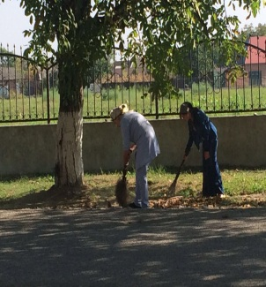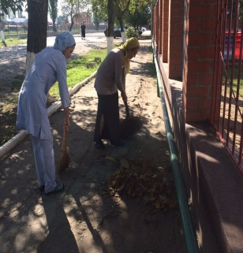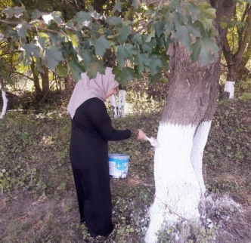

День Мира в Чеченской Республике.
16 апреля коллектив ДОУ принял участие в демонстрации на площади с.Ачхой-Мартан, посвященной Дню Мира в Чеченской Республике.

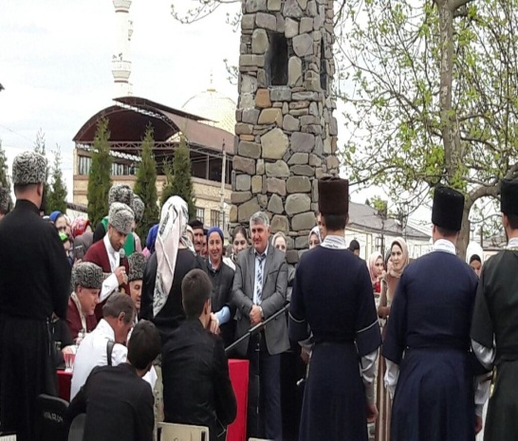

Мероприятие 9 Мая.
9 Мая- коллектив МБДОУ участвовал на мероприятии в центре с.Ачхой-Мартан, посвященному 72-летию Победы в ВОВ. Воспитатели возложили цветы к памятнику Героев ВОВ 1941-1945гг.

День государственного флага
Коллектив ДОУ принял участие в мероприятии посвященное Дню Российского Флага РФ

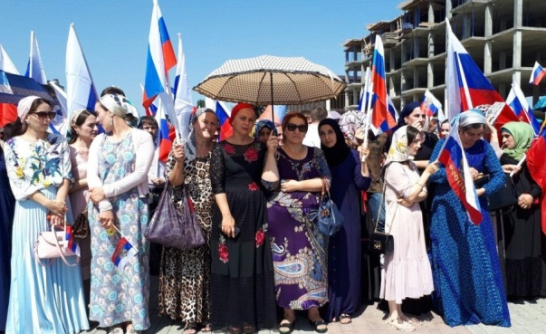

День рождение Первого Президента Чеченской Республики
23.08.2017г. коллектив МБДОУ участвовал на мероприятии в центре с.Ачхой-Мартан, посвященный 66-летию со дня рождения первого Президента Чеченской Республики, Героя России А-Х. А. Кадырова.

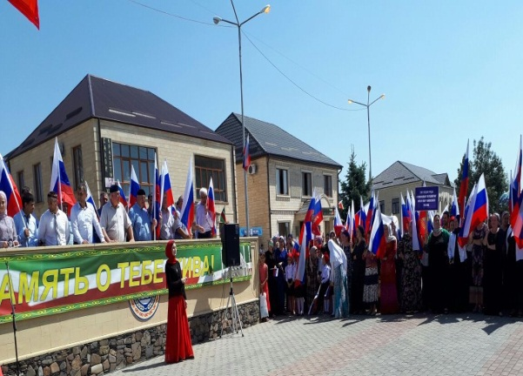

Митинг в г.Грозный.
4 сентября 2017 года, в Грозном прошел миллионный митинг мусульман против геноцида мусульман в Мьянме. В нем приняли участие и наш коллектив детского сада, чтобы поддержать наших братьев-мусульман в Бирме. Наш коллектив собрался здесь, чтобы поддержать Ислам и мусульман по всему миру.

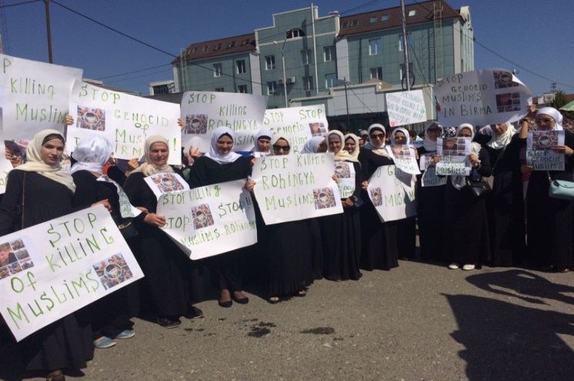

День Чеченской Республики.
6 сентября 2017г., наш коллектив принял участие в праздновании Дня Чеченской Республики, мероприятие проходило в центре с.Ачхой-Мартан.

